

Le riz en Thaïlande


Lisez attentivement les questions avant d’écouter la chronique

Écoutez et faites les exercices

I. Indiquez si les informations suivantes sont vraies (V), ou fausses (F).

- Le magazine français Gavroche offre la chronique sur le riz en Thaïlande.

- Le riz, au niveau planétaire, est la céréale la plus cultivée.

- La Thaïlande est le premier consommateur mondial du riz.

- Le riz ne pousse que dans les terroirs inondés.

- Le riz peut être divisé en deux grandes catégories : grain court et grain long.

- Les premiers vestiges d’une agriculture rizicole viennent de l’an 8500 av. J.-C.

- Mae Phosop est la déesse grecque du riz.

- La représentation de la déesse Mae Phosop inclut une gerbe de riz.

II. Cochez la meilleure réponse pour chaque question.

- Au niveau mondial,

la Chine, l’Inde et l’Indonésie exportent plus de riz que la Thaïlande.
La Chine, l’Inde et le Bangladesh ont la même consommation de riz que la Thaïlande.
La Thaïlande exporte plus de riz que l’Indonésie ou le Bangladesh.

- la variété de riz « khao hom mali »

est la seule cultivée en Thaïlande.
est la variété préférée par la cuisine thaïlandaise.
est la variété la plus appréciée.

- D’un point de vue écologique, les rizières

créent des problèmes sérieux pour l’environnement.
forment tout un écosystème.
tuent les populations de grenouilles et de rats, parmi d’autres espèces.

- Pour semer le riz

il y a un rituel à suivre.
il n’y a pas de technique spéciale : il faut tout simplement jeter la céréale dans le terrain sec.
il faut préparer le terrain et semer la céréale grain par grain manuellement.

- Pour obtenir les grains, il faut

battre les plantes pendant 60 à 70 jours.
laisser mûrir la plante pendant 60 à 70 jours.
mettre les plantes au soleil pendant 60 à 70 jours.

III. Cochez les informations associées aux types de plats de riz thaïlandais.

 | khao lam | joak | khao khlua | khao pad
du riz avec un œuf cru
du riz préparé avec des épices
du riz avec du sucre et du lait de coco
du riz grillé à sec

IV. Cochez les caractéristiques du riz.

Fournisseur d’énergie durable
Haut contenu de gluten
Haut contenu de glucides simples
Source de vitamine B2

Bonne option pour les céliaques
Apport de la nicotine
Apport de la vitamine K

Pneumonies

Composé de glucides complexes

Apport de la vitamine B1

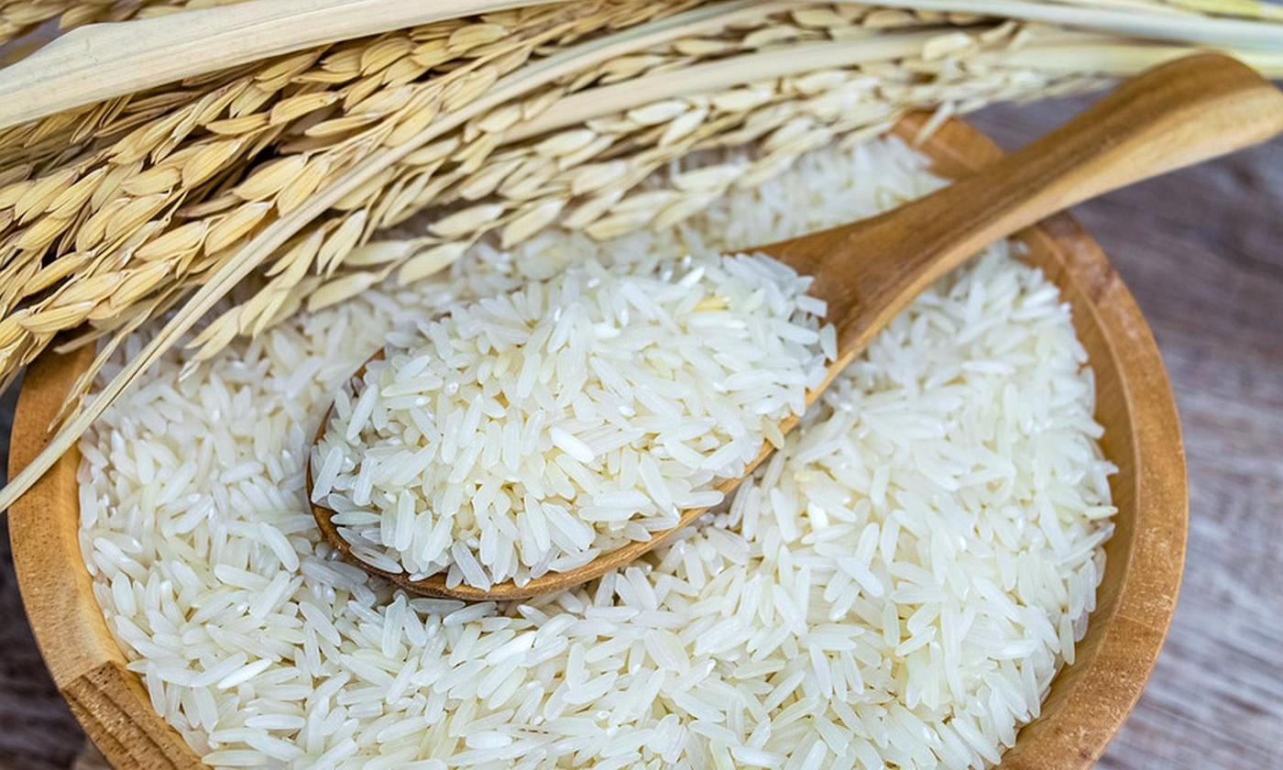

Ne fait pas grossir

